**串级PID控制与姿态解算**

**一、PID简述**

1.观察PID的公式可以发现：Kp乘以误差e(t)，用以消除当前误差；积分项系数Ki乘以误差e(t)的积分，用于消除历史误差积累，可以达到无差调节；微分项系数Kd乘以误差e(t)的微分，用于消除误差变化，也就是保证误差恒定不变。由此可见，P控制是一个调节系统中的核心，用于消除系统的当前误差，然后，I控制为了消除P控制余留的静态误差而辅助存在，对于D控制，所占的权重最少，只是为了增强系统稳定性，增加系统阻尼程度，修改PI曲线使得超调更少而辅助存在。

2. P控制对系统性能的影响：

开环增益越大，稳态误差减小（无法消除，属于有差调节）

过渡时间缩短

稳定程度变差

3.I控制对系统性能的影响：

消除系统稳态误差（能够消除静态误差，属于无差调节）

稳定程度变差

4.D控制对系统性能的影响：

减小超调量

减小调节时间（与P控制相比较而言）

增强系统稳定性

增加系统阻尼程度

5.PD控制对系统性能的影响：

减小调节时间

减小超调量

增大系统阻尼，增强系统稳定性

增加高频干扰

6.PI控制对系统性能的影响：

提高系统型别，减少系统稳态误差

增强系统抗高频干扰能力

调节时间增大

**二、PID分类**

1. 单环PID

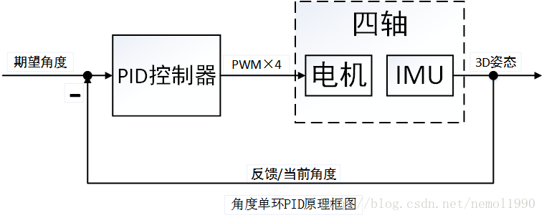

2.串级PID

包含两个PID控制算法，把他们串起来了(更精确的说是套起来)。这样可以增强系统的抗干扰性(也就是增强稳定性)，因为有两个控制器控制飞行器，它会比单个控制器控制更多的变量，使得飞行器的适应能力更强。

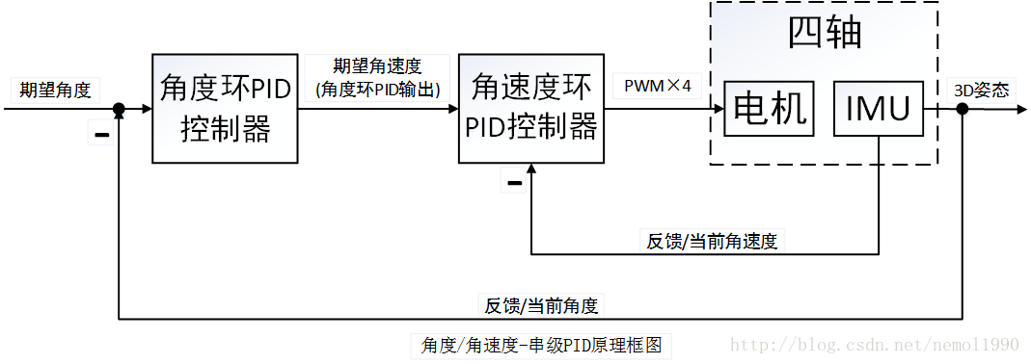

伪代码如下：

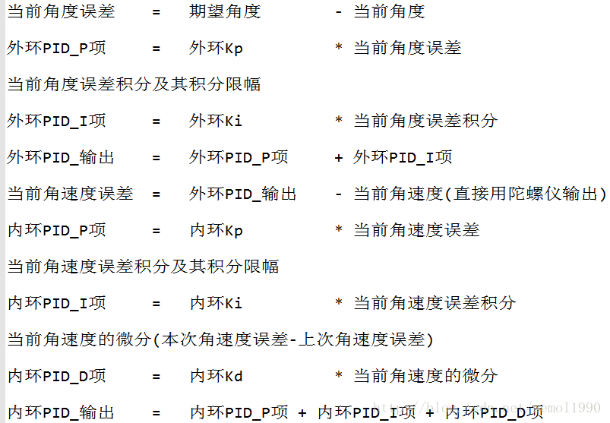

内环的PID输出才是直接控制运动系统的参数，其直接获得了IMU输出的角速度的测量值。

在整定串级PID时的经验则是：先整定内环PID，再整定外环P。